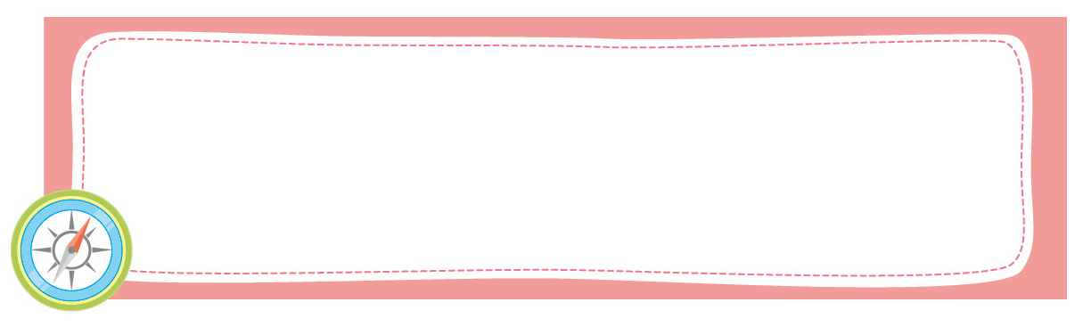
หน่วยการเรียนรู้ที่ 4 ความสัมพันธ์ของตำแหน่ง ระยะ ทิศ และแผนผัง


เวลาเรียน 6 ชั่วโมง

แผนผังการเรียนรู้แบบบูรณาการ

ศิลปะ
• การจัดทำแผนภาพความคิด

ความสัมพันธ์ของตำแหน่ง ระยะ ทิศ
และแผนผัง
ภาษาไทย
• การพูดสนทนา/การนำเสนอ
• การแลกเปลี่ยนความคิดเห็น

คณิตศาสตร์
• การหาระยะ

วิทยาศาสตร์
• การฝึกทักษะการจำแนก
• การสำรวจสิ่งต่าง ๆ รอบตัว


ตัวชี้วัด

1. ระบุความสัมพันธ์ของตำแหน่ง ระยะ ทิศของสิ่งต่าง ๆ (ส 5.1 ป.1/2)
2. ใช้แผนผังแสดงตำแหน่งของสิ่งต่าง ๆ ในห้องเรียน (ส 5.1 ป.1/3)

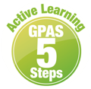
หน่วยการเรียนรู้ที่ 4 ความสัมพันธ์ของตำแหน่ง ระยะ ทิศ และแผนผัง
แผนการจัดการเรียนรู้ที่ 1
เรื่อง ตำแหน่งและระยะของสิ่งต่าง ๆ

ชั้นประถมศึกษาปีที่ 1 เวลาเรียน 1 ชั่วโมง
มาตรฐานการเรียนรู้และตัวชี้วัด

มาตรฐานการเรียนรู้
มาตรฐาน ส 5.1 เข้าใจลักษณะทางกายภาพของโลกและความสัมพันธ์ของสรรพสิ่งซึ่งมีผลต่อกัน
ใช้แผนที่และเครื่องมือทางภูมิศาสตร์ในการค้นหา วิเคราะห์ และสรุปข้อมูล
ตามกระบวนการทางภูมิศาสตร์ ตลอดจนใช้ภูมิสารสนเทศอย่างมีประสิทธิภาพ
ตัวชี้วัด
ส 5.1 ป.1/2 ระบุความสัมพันธ์ของตำแหน่ง ระยะ ทิศของสิ่งต่าง ๆ

จุดประสงค์การเรียนรู้

1. อธิบายตำแหน่งและระยะของสิ่งต่าง ๆ (K)
2. หาตำแหน่งและระยะของสิ่งต่าง ๆ ได้ด้วยตนเอง (P)
3. เห็นประโยชน์ของการรู้ตำแหน่ง ระยะของสิ่งต่าง ๆ (A)

สาระสำคัญ

สิ่งต่าง ๆ รอบตัวเรามีตำแหน่งที่ตั้ง ที่อยู่ และมีระยะที่สัมพันธ์กัน


สาระการเรียนรู้

ตำแหน่ง ระยะ

สมรรถนะสำคัญของผู้เรียน

1. ความสามารถในการสื่อสาร
2. ความสามารถในการคิด
3. ความสามารถในการแก้ปัญหา
4. ความสามารถในการใช้ทักษะชีวิต

คุณลักษณะอันพึงประสงค์

1. ใฝ่เรียนรู้
2. มุ่งมั่นในการทำงาน

คำถามสำคัญ

ระยะทางกับระยะเวลามีความสัมพันธ์กันหรือไม่ อย่างไร


การจัดกิจกรรมการเรียนรู้


ขั้นสังเกต รวบรวมข้อมูล (Gathering)
• • • • • • • • • • • • • • • • •

1. นักเรียนสังเกตสิ่งต่าง ๆ รอบตัว จากนั้นร่วมกันสนทนาเกี่ยวกับตำแหน่ง ระยะ แล้วตอบคำถาม
• สิ่งแวดล้อมในห้องเรียนมีอะไรบ้าง
(ตัวอย่างคำตอบ ถังขยะ กระดาน โต๊ะ เก้าอี้ ประตู หน้าต่าง ชั้นหนังสือ ชั้นรองเท้า)
• กระดานตั้งอยู่ที่ใดของห้องเรียน (ตัวอย่างคำตอบ ตั้งอยู่หน้าสุดของห้องเรียน)
• โต๊ะคุณครูตั้งอยู่ที่ใดของห้องเรียน (ตัวอย่างคำตอบ ตั้งอยู่หลังสุดของห้องเรียน)
• ห้องเรียนตั้งอยู่ที่ใดของโรงเรียน (ตัวอย่างคำตอบ ตั้งอยู่ชั้น 1 ของอาคารเรียน)
• นักเรียนคนใดนั่งอยู่ใกล้คุณครูมากที่สุด (ตัวอย่างคำตอบ อภิสิทธิ์)
• นักเรียนคนใดนั่งอยู่ไกลจากคุณครูมากที่สุด (ตัวอย่างคำตอบ วัชรศักดิ์)
• นักเรียนที่นั่งใกล้กับคุณครูกับนักเรียนที่นั่งไกลจากคุณครู ถ้าจะต้องเดินมาหาคุณครู
ใครจะถึงก่อน เพราะเหตุใด
(ตัวอย่างคำตอบ อภิสิทธิ์ เพราะระยะทางของอภิสิทธิ์ใกล้คุณครูมากกว่าวัชรศักดิ์)
กิจกรรมนี้สร้างเสริมกระบวนการทางภูมิศาสตร์ ด้านการตั้งคำถามเชิงภูมิศาสตร์
และสร้างเสริมทักษะทางภูมิศาสตร์ ด้านการสังเกต

จากนั้นอธิบายความรู้เพิ่มเติมว่า สิ่งต่าง ๆ มีตำแหน่งที่ตั้งและตำแหน่งที่อยู่ทั้งสิ้น และระยะ
คือ ความห่างของตำแหน่งที่ตั้งของสิ่งต่าง ๆ โดยสิ่งต่าง ๆ รอบตัวมีตำแหน่งที่ตั้งและระยะที่แตกต่างกัน

2. นักเรียนศึกษาและรวบรวมข้อมูลเกี่ยวกับตำแหน่ง ระยะ จากหนังสือเรียนและแหล่งการเรียนรู้อื่นเพิ่มเติม
กิจกรรมนี้สร้างเสริมกระบวนการทางภูมิศาสตร์ ด้านการรวบรวมข้อมูล


ขั้นคิดวิเคราะห์และสรุปความรู้ (Processing)
• • • • • • • • • • • • • • • • • • • •

3. นักเรียนร่วมกันแสดงความคิดเห็น โดยครูใช้คำถาม ดังนี้
• ถ้านักเรียนต้องการวัดระยะห่างของสิ่งต่าง ๆ นักเรียนจะใช้อุปกรณ์ชนิดใด
(ตัวอย่างคำตอบ ไม้บรรทัด ตลับเมตร)
• ถ้านักเรียนไม่มีอุปกรณ์ที่ใช้วัดระยะ นักเรียนจะใช้สิ่งใดแทน
(ตัวอย่างคำตอบ ส่วนต่าง ๆ ของร่างกาย เช่น ใช้มือในการวัดคืบ ใช้แขนในการวัดศอก วัดวา
ใช้ขาในการนับก้าว)
กิจกรรมนี้สร้างเสริมความสามารถทางภูมิศาสตร์ ด้านการใช้เหตุผลทางภูมิศาสตร์

4. นักเรียนร่วมกันวิเคราะห์ประโยชน์ของการเรียนรู้ตำแหน่งที่ตั้ง และระยะของสิ่งต่าง ๆ
โดยใช้แผนภาพความคิด แล้วสรุปเป็นความคิดรวบยอด ดังตัวอย่าง

ทำให้ทราบตำแหน่งที่ตั้งของสิ่งต่าง ๆ
ทำให้ทราบระยะใกล้-ไกลของสิ่งต่าง ๆ

ประโยชน์ของการเรียนรู้ตำแหน่งที่ตั้งและระยะ

บอกตำแหน่งที่ตั้งของสิ่งต่าง ๆได้อย่างถูกต้อง
ทำให้ทราบระยะเวลาที่ใช้ในการเดินทาง

กิจกรรมนี้สร้างเสริมกระบวนการทางภูมิศาสตร์ ด้านการวิเคราะห์ข้อมูล

5. นักเรียนคิดประเมินเพื่อเพิ่มคุณค่า แล้วสรุปเป็นความคิดรวบยอด โดยใช้คำถาม ดังนี้
• ระยะทางกับระยะเวลามีความสัมพันธ์กันหรือไม่ อย่างไร
(ตัวอย่างคำตอบ สัมพันธ์กัน เช่น บ้านตั้งอยู่ใกล้โรงเรียน แต่อยู่ไกลจากตลาด เมื่อเดินทางจากบ้านไปโรงเรียน จึงใช้เวลาน้อยกว่าจากบ้านไปตลาด เพราะฉะนั้น ระยะทางจะเป็นตัวกำหนดระยะเวลา)
กิจกรรมนี้สร้างเสริมกระบวนการทางภูมิศาสตร์ ด้านการสรุปเพื่อตอบคำถาม
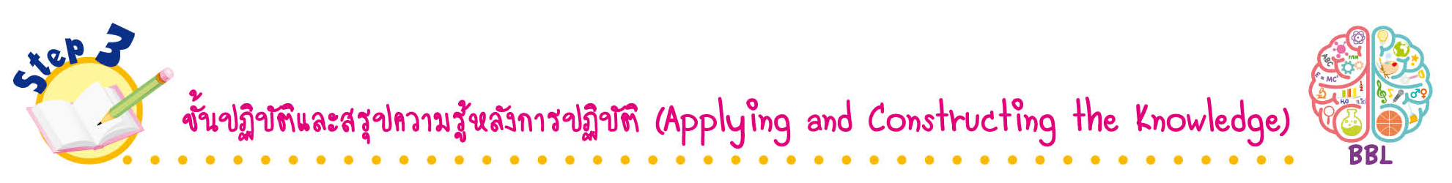
ขั้นปฏิบัติและสรุปความรู้หลังการปฏิบัติ (Applying and Constructing the Knowledge)
• • • • • • • • • • • • • • • • • • • • • • • • • • • • • • • • • • • • •

6. นักเรียนแบ่งกลุ่ม จากนั้นแจกอุปกรณ์ในการทำกิจกรรมให้แต่ละกลุ่ม ดังนี้
1. ตลับเมตร
2. กระดาษ A4 1 แผ่น
• นักเรียนแต่ละกลุ่มทำการทดสอบหาระยะตามหัวข้อต่อไปนี้
1. ระยะ 50 เซนติเมตร เท่ากับกี่คืบ
2. ระยะ 100 เซนติเมตร เท่ากับกี่ศอก
3. ระยะ 100 เซนติเมตร เท่ากับกี่วา
4. ระยะ 100 เซนติเมตร เท่ากับกี่ก้าว
เริ่มการทดสอบหาระยะโดยให้คนที่ 1 จับตลับเมตร คนที่ 2 จับปลายวัด ดึงออกตามระยะ
ที่กำหนด คนที่ 3 ทำการวัดตามหัวข้อที่กำหนด แล้วจดบันทึกลงในกระดาษ A4 จนครบทุกข้อ (นักเรียน
ทุกคนในกลุ่มสลับตำแหน่งกันทำ และต้องมีส่วนร่วมในกิจกรรมทุกคน)

กิจกรรมนี้สร้างเสริมทักษะศตวรรษที่ 21 ด้านการร่วมมือการทำงานเป็นทีม

7. นักเรียนแต่ละกลุ่มร่วมกันตรวจสอบความถูกต้องและความเรียบร้อยของผลงานกลุ่มตนเอง หากพบข้อผิดพลาดให้ปรับปรุงแก้ไขให้ถูกต้อง
8. นักเรียนร่วมกันสรุปสิ่งที่เข้าใจเป็นความรู้ร่วมกัน ดังนี้
สิ่งต่าง ๆ รอบตัวเรามีตำแหน่งที่ตั้ง ที่อยู่ และมีระยะที่สัมพันธ์กัน
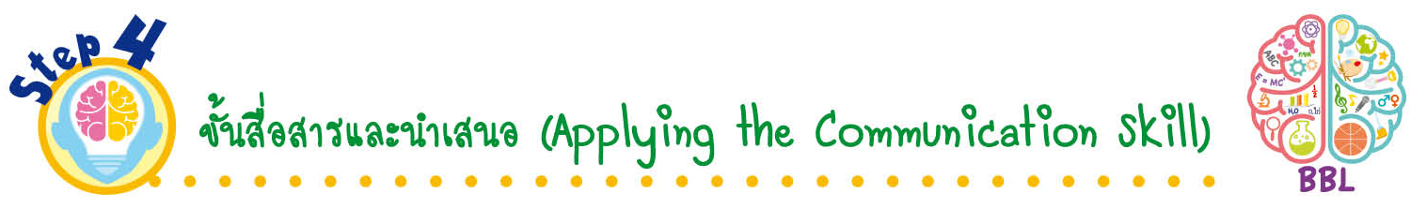
ขั้นสื่อสารและนำเสนอ (Applying the Communication Skill)
• • • • • • • • • • • • • • • • • • • • • • • • • • •

9. นักเรียนแต่ละกลุ่มนำเสนอผลงานหน้าชั้นเรียน
กิจกรรมนี้สร้างเสริมทักษะศตวรรษที่ 21 ด้านการสื่อสาร

10. นักเรียนร่วมกันอภิปรายสรุปเกี่ยวกับวิธีการทำงานให้เห็นการคิดเชิงระบบและวิธีการทำงาน
ที่มีแบบแผน

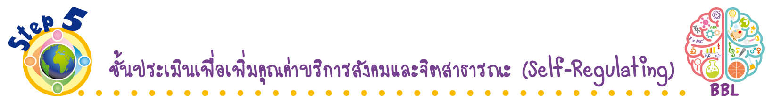
ขั้นประเมินเพื่อเพิ่มคุณค่าบริการสังคมและจิตสาธารณะ (Self-Regulating)
• • • • • • • • • • • • • • • • • • • • • • • • • • • • • • • •

11. นักเรียนประเมินตนเอง โดยเขียนแสดงความรู้สึกหลังการเรียน ในประเด็นต่อไปนี้
• สิ่งที่นักเรียนได้เรียนรู้ในวันนี้คืออะไร
• นักเรียนมีส่วนร่วมกิจกรรมในกลุ่มมากน้อยเพียงใด
• เพื่อนนักเรียนในกลุ่มมีส่วนร่วมกิจกรรมในกลุ่มมากน้อยเพียงใด
• นักเรียนพอใจกับการเรียนในวันนี้หรือไม่ เพียงใด
• นักเรียนจะนำความรู้ที่ได้นี้ไปใช้ให้เกิดประโยชน์แก่ตนเอง ครอบครัว และสังคมทั่วไป
ได้อย่างไร
จากนั้นแลกเปลี่ยนตรวจสอบขั้นตอนการทำงานทุกขั้นตอนว่าจะเพิ่มคุณค่าไปสู่สังคม
เกิดประโยชน์ต่อสังคมให้มากขึ้นกว่าเดิมในขั้นตอนใดบ้าง สำหรับการทำงานในครั้งต่อไป

สื่อการเรียนรู้/แหล่งการเรียนรู้

1. หนังสือเรียน รายวิชาพื้นฐาน สังคมศึกษา ศาสนา และวัฒนธรรม ชั้นประถมศึกษาปีที่ 1
ของสถาบันพัฒนาคุณภาพวิชาการ (พว.)
2. อุปกรณ์วัดระยะ เช่น ตลับเมตร
3. แหล่งการเรียนรู้ทั้งภายในและภายนอกโรงเรียน


การประเมินการเรียนรู้

1. ประเมินความรู้ เรื่อง ตำแหน่ง ระยะ (K) ด้วยแบบทดสอบ
2. ประเมินกระบวนการทำงานกลุ่ม (P) ด้วยแบบประเมิน
3. ประเมินคุณลักษณะอันพึงประสงค์ ด้านใฝ่เรียนรู้ มุ่งมั่นในการทำงาน (A) ด้วยแบบประเมิน


แบบประเมินตามสภาพจริง (Rubrics)
แบบประเมินกระบวนการทำงานกลุ่ม
รายการการประเมิน | ระดับคุณภาพ
รายการการประเมิน | 4 | 3 | 2 | 1
กระบวนการ  ทำงานกลุ่ม | มีการกำหนดบทบาท  สมาชิกชัดเจน และ  มีการชี้แจงเป้าหมาย  การทำงาน มีการปฏิบัติงานร่วมกัน  อย่างร่วมมือร่วมใจ  พร้อมกับการประเมินเป็นระยะ ๆ | มีการกำหนดบทบาท  สมาชิกชัดเจน  มีการชี้แจงเป้าหมาย  อย่างชัดเจน  และปฏิบัติงานร่วมกัน  แต่ไม่มีการประเมิน  เป็นระยะ ๆ | มีการกำหนดบทบาท  เฉพาะหัวหน้า  ไม่มีการชี้แจงเป้าหมาย  อย่างชัดเจน  ปฏิบัติงานร่วมกัน  ไม่ครบทุกคน | ไม่มีการกำหนด  บทบาทสมาชิก  และไม่มีการชี้แจงเป้าหมาย สมาชิก  ต่างคนต่างทำงาน

ข้อเสนอแนะของผู้บริหารสถานศึกษา

ลงชื่อ______________________________
(_____________________________)
ตำแหน่ง______________________________

บันทึกหลังการสอน

ผลการจัดการเรียนการสอน

ปัญหา/อุปสรรค

แนวทางแก้ไข

ครูผู้สอน___________________________
(__________________________)
วันที่บันทึก___________________________

